**Denis Renó**

Periodista y documentalista, es doctor en Comunicación Social por la Universidad Metodista de São Paulo (Brasil), posee postdoctorado en Periodismo por la Universidad Complutense de Madrid (España) y postdoctorado en Comunicación y Artes por la Universidad de Aveiro (Portugal). Es profesor del programa de Periodismo de la Universidad Estadual Paulista (Brasil) y del programa de postgrado en Televisión Digital de la misma institución. Además, es profesor del programa de postgrado en Periodismo de la Universidad Estadual de Ponta Grossa (Brasil).

Calle Eng. Luiz Edmundo Carrijo Coube, no. 14-01

Barrio Vargem Limpa

Código postal: 17.033-360

Bauru – SP – Brasil

Email: denis.reno@faac.unesp.br

ORCID: <http://orcid.org/0000-0003-0837-4261>

Universidad Estadual Paulista – UNESP

**Videoactivismo y la imagen documental ciudadana**

**Vídeo-ativismo e a imagem documental cidadã**

**Video-activism and the citizenship documentary image**

**Resumen:** Comprender la ecología mediática contemporánea es un reto a los investigadores de la comunicación. En esa compleja diversidad comunicacional, el video-activismo y el documental popular si encuentran en destaque por la capacidad de construcción de la opinión pública. Esto ensayo presenta una reflexión resultante de un estudio sobre videos de carácter activista y construidos por imágenes documentales. La expectativa es construir base para nuevas investigaciones sobre el tema, a partir de las categorías aquí presentadas.

**Resumo:** Compreender a ecologia midiática contemporânea é um desafio aos pesquisadores da comunicação. Nesta complexa diversidade comunicacional, o vídeo-ativismo e o documentário popular encontram-se em destaque pela capacidade de construção da opinião pública. Este ensaio apresenta uma reflexão resultante de um estudo sobre vídeos de caráter ativista e construídos por imagens documentais. A expectativa é construir base para novas pesquisas a respeito, a partir das categorias aqui apresentadas.

**Abstract:** Understand the contemporary media ecology is a challenge for researches of the communication. In this complex communication diversity, the video-activism and the popular documentary film stand out for the capacity of construction of the public opinion. This paper offers a resultant reflection of a study on videos-activist and build of documentary images. The expectation is to build basis for further research on the subject, from the categories presented here.

**Palabras-clave:** comunicación, documental, video-activismo, ciudadanía.

**Palavras-chave:** comunicação, documentário, vídeo-ativismo, cidadania.

**Keyword:** communication, documentary, video-activism, citizenship.

**Sumario**: Introducción; El videoactivismo (del analógico al digital móvil); Categorías documentales videoactivistas; Conclusiones; Referencias bibliográficas.

**Sumário:** Introdução; O vídeo-ativismo (do analógico ao digital móvel); Categorias documentais vídeo-ativistas; Conclusões; Referências bibliográficas.

**Summary:** Introduction; The video-activism ( from analogic to digital mobile); Documentary Categories of video-activist documentaries; Conclusions; Bibliographic references.

**Introdução**

O documentarista e professor belga radicado no Brasil, Jean-Claude Bernardet (1997, p.41), definia o documentário como produto resultante de narrativas com imagens do povo. Entretanto, ao propor essa reflexão, levava em consideração obras artísticas produzidas por profissionais do audiovisual e que posicionavam os cidadãos como atores sociais em um contexto de registro do real.

Em outro cenário, e com uma diferente preocupação, o professor e produtor audiovisual Luiz Fernando Santoro apresentou em 1989 um estudo sobre o vídeo popular no Brasil, tendo como foco um resgate sobre a participação do audiovisual nos movimentos sociais da época. A discussão proposta por Santoro resgatava experiências realizadas por grupos brasileiros num momento em que o audiovisual popular dava seus primeiros passos graças à tecnologia do vídeo analógico e das câmeras VHS.

Porém, a contribuição de Santoro não se limitou a relatar essas experiências, mas em analisá-la e categorizar seus formatos. Dessa maneira, aquelas obras foram compreendidas como produtos com um propósito social e uma linguagem própria justificada pelo caráter documental e ativista no contexto em que os grupos sociais responsáveis se encontravam. Obviamente, os produtos apresentavam limitações técnicas, estéticas e artísticas coerentes à tecnologia oferecida na ocasião.

Na sociedade contemporânea, onde smartphones são equipados com câmeras capazes de gravar vídeos em alta definição, *Full* HD, com entrada de áudio *Dolby Stereo*, e que possuem aplicativo os capazes de editar vídeos com qualidade e recursos superiores aos encontrados em equipamentos profissionais na década de 1980, o vídeo popular ganhou força e importância social. Grupos populares produzem e transmitem, em tecnologia streaming (gratuita) os seus registros ao vivo. Canais de exibição audiovisual, como o YouTube, assumem o papel de distribuidoras desses conteúdos (Renó, 2007). Meios sociais fazem com que esses conteúdos tenham uma circulação P2P com capacidade de promover a retroalimentação e o debate.

Mas esse cenário exige um acompanhamento sobre seus resultados. Para tanto, questionamentos dos devem ser considerados. Um deles refere-se ao conteúdo em si, ou seja, trata-se de algo que podemos definir vídeo-popular (ou ativista)? Ainda sobre o conteúdo, podemos posicioná-lo como vídeo de conteúdo documental? Por fim, esses vídeos seguem uma linguagem audiovisual específica, ou próxima de vídeos profissionais? A partir dessas indagações, conseguimos ao menos criar parâmetros para compreender o fenômeno do vídeo-ativismo contemporâneo, cada vez mais presente nos processos de construção da opinião pública, independente do poder midiático.

A metodologia empregada nesse ensaio é inaugurada pela pesquisa bibliográfica, pois dessa maneira podemos posicionar o mesmo em definições que direcionam nosso estudo. Em seguida, torna-se necessária a análise de vídeos de caráter ativista selecionados de maneira aleatória e por conveniência, de maneira que possamos interpretar os mesmos dentro dos questionamentos aqui apresentados: A expectativa ao realizar esse estudo-ensaio é construir uma base para pesquisas futuras, especialmente no que diz respeito ao vídeo-ativismo em uma sociedade digitalmente conectada e discretamente móvel.

**O vídeo-ativismo (do analógico ao digital móvel)**

Pensar em vídeo-ativismo sugere uma revisão sobre o que o mesmo significa. Em realidade, o vídeo-ativismo está presente nas práticas audiovisuais desde os primórdios do cinema. Vídeo-ativismo é, basicamente, todo e qualquer produto audiovisual que tem como objetivo mudar a sociedade. Isso vemos em obras de Dziga Vertov, especialmente em "*Um homem com uma câmera*" (1922), quando o cineasta ofereceriam narrativa para mostrar o caos de uma grande cidade e, dessa maneira, provocar reflexão sobre para onde estávamos indo. Também podemos pensar em obras de ficção que nos levam a reflexões sobre mudança do mundo. Exemplo disso é o filme "*O encouraçado Potemkin*" (1925), de Sergei Eisenstein.

Porém, vídeo-ativismo difere do cinema profissional. O importante no vídeo-ativismo não é a qualidade da produção, e sim o seu conteúdo. A qualidade , como nós a conhecemos e definimos, está presente. A mensagem, e não na estética adotada. Isso vai de encontro ao que defende Galán Zarzuelo (2012), para quem as obras vídeo-ativistas se impõem aos acordos estéticos e às alternativas tecnológicas. Na realidade, o que acontece é uma apropriação social sobre a tecnologia existente e sua reinvenção para atender às necessidades destes grupos. Isso reforça a proposta de Renó (2013), para quem o meio não é mais a mensagem, e sim a mensagem é o meio, propondo, assim, uma revisão sobre a popular proposta de Marshall McLuhan sobre a ecologia dos meios antes da web 2.0.

O vídeo-ativismo está marcado na história social há pelo menos um século, desde o surgimento das imagens em movimento - editadas ou não -, ainda que de maneira dispersa. Porém, essa é a verdadeira arma destas obras que têm como objetivo a transformação social - a discrição -, e dessa maneira tem alcançado melhores resultados. Além disso, o vídeo-ativismo tem acompanhado a sociedade em seus diversos momentos. Segundo Mateos e Rajas (2014, p.19), "a prática vídeo-ativista tem estado sempre muito vinculada às condições e aos meios de produção, e estes fatores têm estado e seguem estando em contínua transformação, fazendo possíveis em cada momento diferentes poéticas de representação audiovisual".

A partir desse aporte, percebemos que o vídeo-ativismo supera as limitações estéticas impostas pelos meios e pela indústria cultural. Não interessa aos vídeo-ativistas uma construção artística padronizada, e sim uma construção narrativa que colabore com a construção da opinião pública sobre algum tema desconhecido, ou manipulado midiaticamente. A incidência de situações deste tipo é frequente, e tais materiais colaboram com a desconstrução dos mesmos.

Podemos confirmar essa ideia ao analisar os vídeos sobre a primavera árabe, produzidos por cidadãos e posteriormente aproveitados por meios de comunicação tradicionais. Nestes registros documentais, encontramos os fatos como eles são, registrados da maneira como foi possível. A única preocupação é com o registro, com a produção da prova audiovisual sobre aquele tema. Trata-se de um registro cidadão realizado pelos próprios cidadãos frente aos fatos, como defendem Espiritusanto e Gonzalo Rodríguez (2011).

Mas o vídeo-ativismo antecede ao digital, e não se limita aos registros da primavera árabe ou a protestos. O vídeo-ativismo pode ser melhor elaborado, ou pelo menos mais planejado, não incidental. Para tanto, podemos considerar as investigações realizadas por Renó (2007), que apresenta dados quantitativos e qualitativos referentes à produção de vídeos por grupos cidadãos com conceitos relacionados à folkcomunicação e distribuídos pelo YouTube. Isso tornou-se comum desde o surgimento do canal digital. Porém, antes de sua existência, grupos populares produziam obras de ficção e documentais para o registro de suas realidades. Exemplo destas obras é uma série de vídeos produzida por um grupo do Movimento Sem-terra do Sul do Brasil, que misturavam ficção e realidade em suas narrativas. Trata-se de obras de caráter híbrido, que trazem à tona os primórdios do cinema e que apontam para uma existência constante - ainda que modesta - neste mais de um século de Sétima Arte.

**Categorias documentais vídeo-ativistas**

A partir de modelos apresentados pelos seres-meio (Gillmor, 2005), podemos decifrar algumas categorias documentais existentes. Entre os exemplos, destacam-se vídeos produzidos para refletir os conflitos no Oriente Médio durante a conhecida Primavera Árabe (Espiritusanto & Gonzalo Rodríguez 2011), além das coberturas realizadas por cidadãos comuns durante os protestos ocorridos no Brasil durante os movimentos denominados *Free Pass*, em junho de 2013 (Gonçalves, Renó y Miguel, 2013). Porém, outros movimentos vídeo-ativistas ocupam parte deste espaço, ainda que não observados neste estudo.

Para entender sobre categorias, é fundamental antes esclarecer que os formatos são dinâmicos e respondem às inovações comunicacionais resultantes de iniciativas sociais ou do surgimento de alternativas tecnológicas. Para entendermos melhor, basta observar os processos de registros pessoais com os quais convivemos atualmente. O surgimento do *selfie*, ou seja, o auto-registro e o compartilhamento do mesmo, sempre existiu através de pinturas. Porém, com o advento da câmera digital (e, posteriormente, dos smartphones com câmera frontal) esse hábito social se intensificou, a ponto de alguns lugares turísticos explorarem o *selfie* como dica ao visitante (cf. imagem 01).

**Figura 1: Ponto de parada para *Selfie* em Toledo (Espanha).**

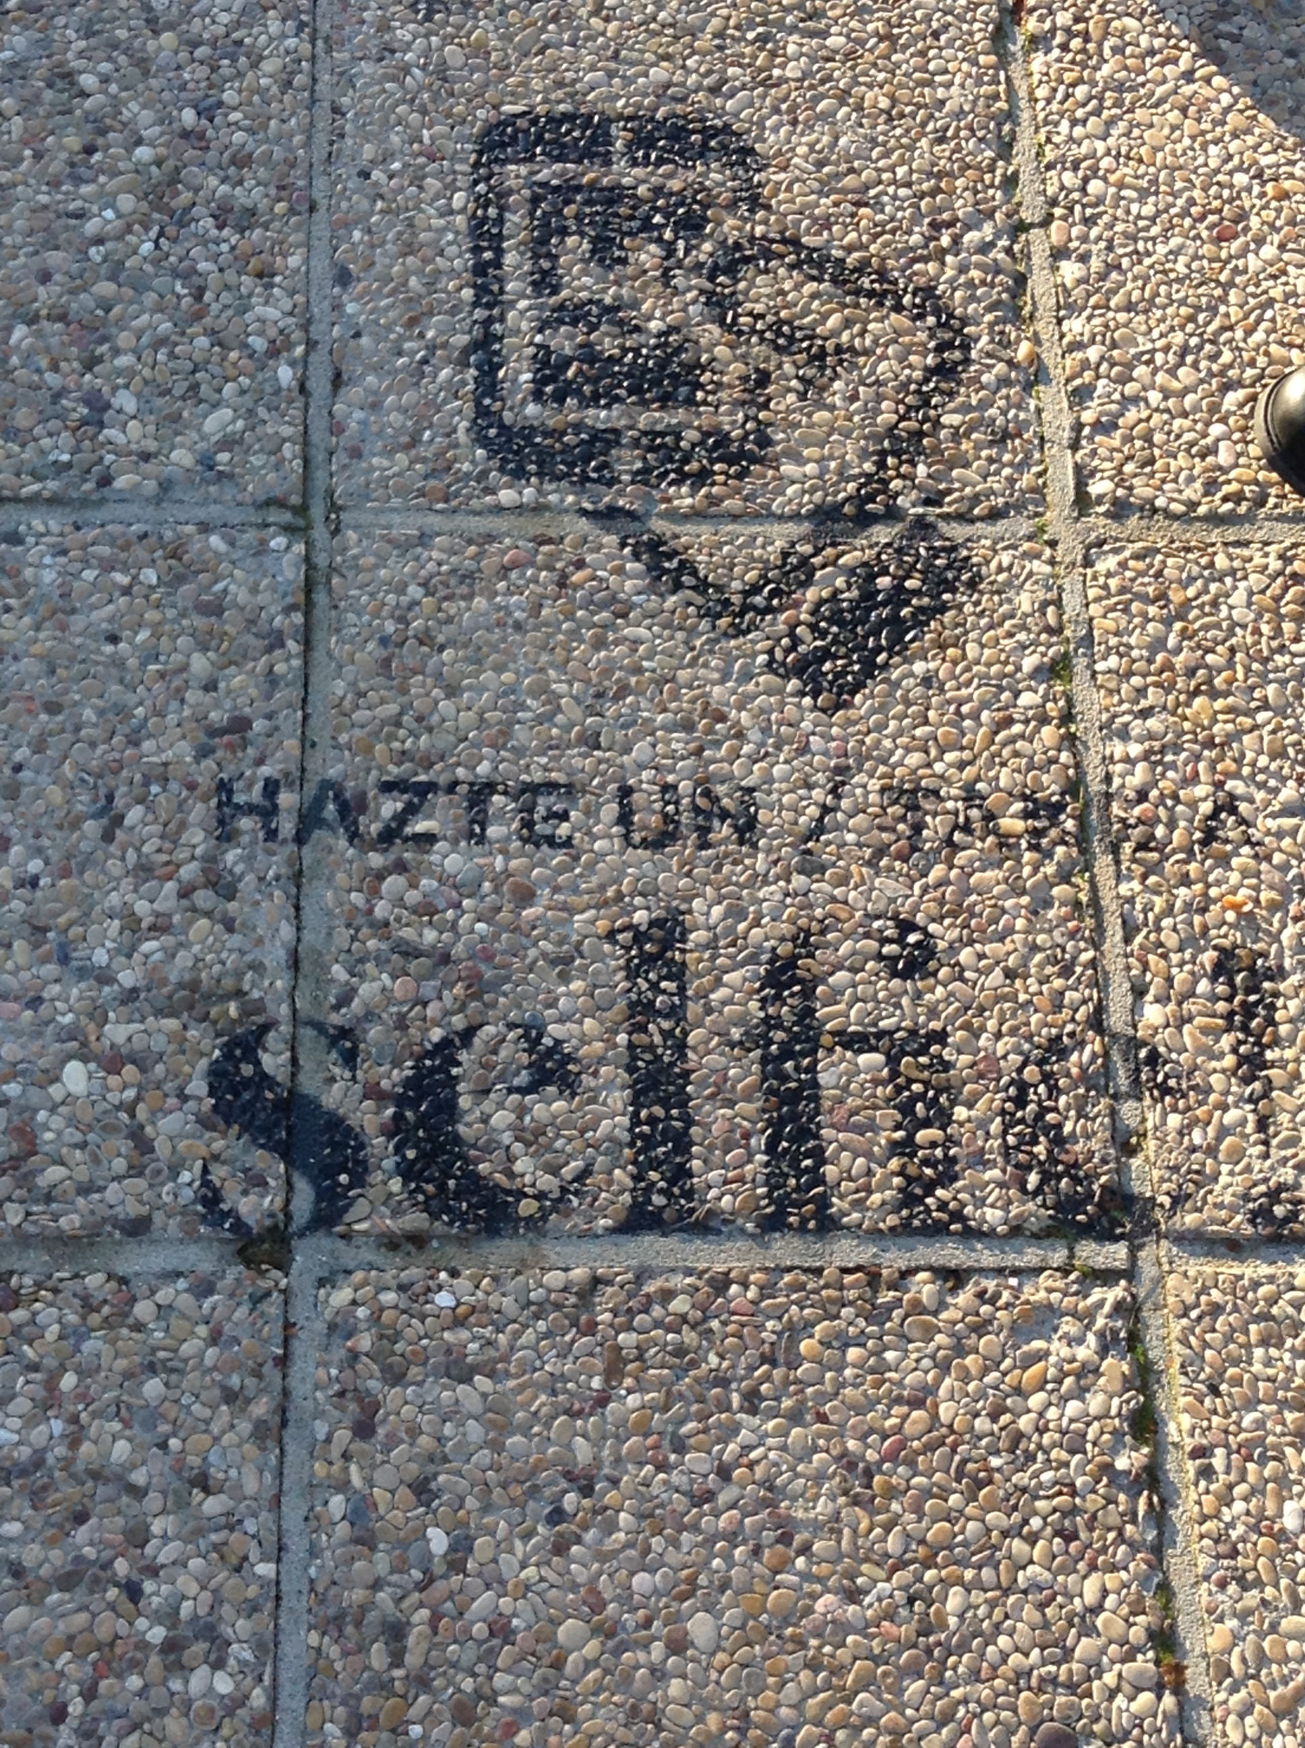

Da mesma forma que o *selfie* passou a ser uma rotina com o surgimento da câmera digital, o vídeo produzido pelos cidadãos tornou-se uma realidade com esses dispositivos móveis. Luiz Fernando Santoro (1989) registra a prévia desses vídeos num momento em que o vídeo analógico proporcionou aos cidadãos uma emancipação comunicacional. A possibilidade de registrar seus momentos, criar suas histórias ou compartilhar suas inquietações sociais por imagens em movimento foi antecedida pelo cinema e por tecnologias inviáveis para um cidadão comum ou por um grupo social. Porém, com o surgimento do vídeo analógico os custos tornaram-se possíveis para estes atores sociais. Outra condição que aproximou o cidadão do audiovisual a partir do vídeo analógico foi a facilidade em operar os equipamentos.

Porém, com o surgimento da tecnologia digital, a tecnologia na produção de vídeo ganhou duas vantagens: qualidade no resultado final e distribuição do mesmo por meios sociais. O cidadão superou a condição de produtor, passando a ser também um distribuidor do seu próprio conteúdo. Além disso, esse conteúdo passou a contar com outro diferencial, declarado por Marc Augé (2007) como o principal: a mobilidade. O antropólogo descreve, em um de seus mais recentes estudos, o cidadão contemporâneo como um ser que tem a mobilidade como fundamentação de seu caráter. Tal leitura do cidadão contemporâneo se aproxima das propostas de Zygmunt Bauman, que define a sociedade atual como líquida (2001) e ao mesmo tempo individualizada (2009). Essas leituras vão na mesma direção de Gillmor (2005), que descreve o desejo desses cidadãos em produzir conteúdo midiático (os seres-meio, como citado anteriormente neste texto).

As categorias que podemos considerar para compreender a produção de vídeos de caráter ativista tomam como base a proposta de Denis Renó e Elizabeth Gonçalves (2008), que apresenta, a partir de um olhar digital, uma revisão das propostas originais de Santoro (1989). Porém, tais categorias já encontram novas condições e realidades, especialmente no campo do ativismo social se considerarmos as observações de Manuel Castells (2013) sobre os movimentos sociais potencializados pelas redes sociais e pela tecnologia digital.

As narrativas proporcionadas pelo advento da câmera digital e dos smartphones, especialmente à produção de vídeos, reposicionam o vídeo popular. Mas o que é vídeo popular? Segundo Santoro (1989, p.59), “uma tentativa de conceituação da expressão 'vídeo popular' deve partir, no nosso entender, do reconhecimento do conjunto das produções e dos modos de atuação dos grupos de vídeo junto aos movimentos populares”. Porém, esses modos de atuação foram modificados com o surgimento dessas tecnologias de registro imagético em plataforma digital, especialmente a partir de dispositivos móveis. Consequentemente, as categorias definidas por Santoro passaram por uma revisão por Renó e Gonçalves (2008, p. 9). São elas:

1. Autoscopia, que consiste em gravar reuniões de grupos populares, registrando-as, para que as mesmas possam ser assistidas e difundidas apenas entre integrantes do grupo, vetadas aos não-integrantes. Esses vídeos não sofrem processos de edição por parte dos produtores, pois trata-se de um conteúdo informativo interno;

2. Registro, que consiste na gravação de eventos ou fatos que sejam de interesse do grupo, sem se preocupar se o conteúdo passará ou não por processos posteriores de edição, como ocorre na categoria autoscopia;

3. Edição simples, com a manipulação e/ou edição de material já gravado. Isso é comum atualmente em materiais denominados *Comic* (Scolari, 2013). Desta forma, registros de fatos sociais ganham força midiática para a construção da opinião pública.

4. Documentário, quando as gravações são realizadas com um objetivo prévio – normalmente em um roteiro ou argumento -, produzindo um material com características artísticas e resultados potencializados.

5. Roteiro original, que possui uma melhor qualidade de produção que os outros tipos, inclusive o documentário. Também podemos encontrar obras de ficção, especialmente em conteúdos de cunho educativo social.

6. Suporte, que consiste na análise de outros conteúdos produzidos previamente e, a partir deste ponto, desenvolve-se um debate sobre o tema. O debate é gravado e compartilhado em meios sociais, especialmente o YouTube.

Porém, a partir da Primavera Árabe e do movimento *Free Pass*, outras categorias podem ser detectadas, cada um com suas especificidades relacionadas ao momento em que ocorreram. A Primavera Árabe, por exemplo, aconteceu num momento em que o uso de smartphones era menos frequente e os equipamentos móveis existentes possuíam câmeras de qualidade inferior às atuais. Dessa maneira, os cidadãos utilizaram de maneira frequente câmeras fotográficas no registros dos protestos sociais ocorridos na ocasião, sem respeitar qualquer formato estético previamente definido pelos meios comunicacionais como ideias. O que valia nesses conteúdos era o registro do fato em si, e não a arte audiovisual.

Esse tipo de registro sugere uma nova categoria de vídeos populares, denominada neste estudo como “Registro Factual”. Nessa categoria, o que importa é registrar a realidade, o fato, sem se preocupar com uma sequência narrativa ou artística. Além disso, trata-se de um conteúdo que serve como testemunha de uma narrativa maior, apesar de ser, em diversas ocasiões, a informação mais importante, essencial para o relato. O vídeo representado pela imagem abaixo acabou sendo aproveitado por emissoras de televisão de diversas nacionalidades.

**Figura 2: Cidadão registra bomba caindo ao lado de seu apartamento, na Síria, pela categoria “Registro Factual”[1].**

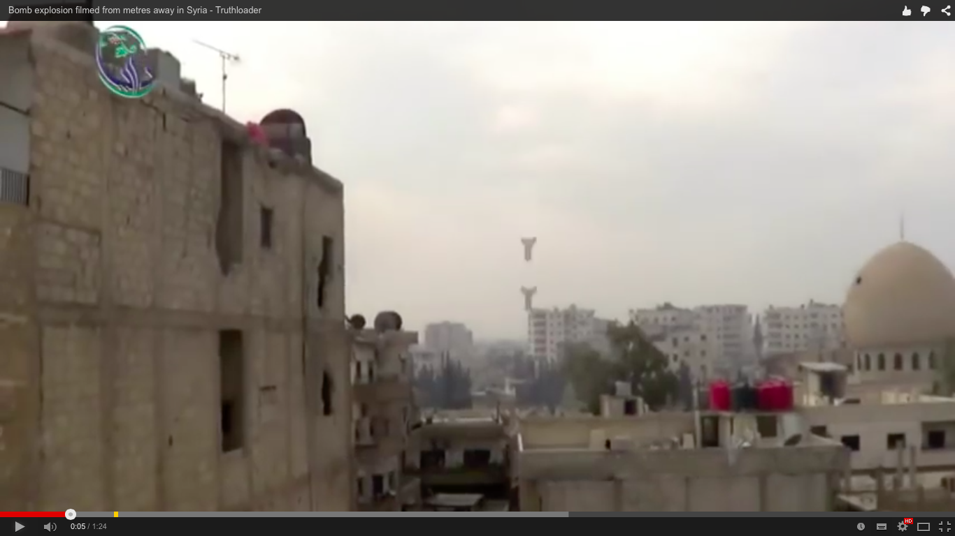

**Figura 3: Entrevista a cidadãos com estética incomum, na Síria, também pela categoria “Registro Factual”[2]**

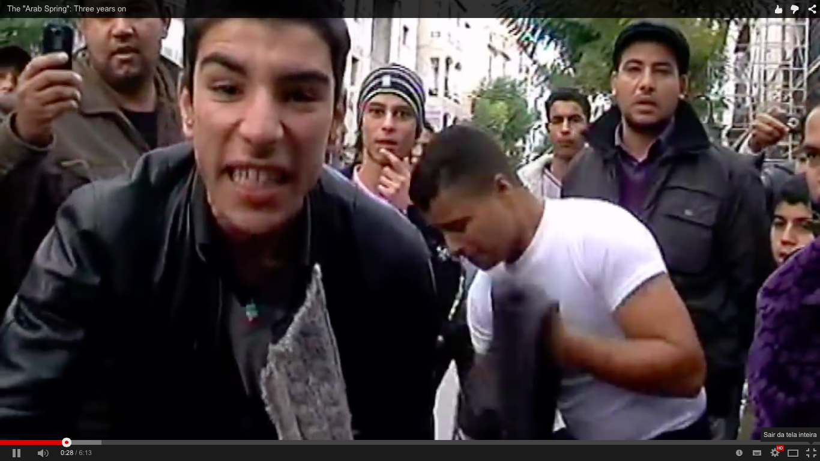

Outro tipo de registro que podemos encontrar nos modelos de produção popular contemporânea é a categoria aqui denominada de “Realidade em Tempo Real”. Nesse modelo, torna-se frequente o uso de aplicativos que proporcionam a transmissão via streaming, como o *Ustream*. Entretanto, tal modelo só é possível em registros a partir de smartphones. Porém, essa limitação não é um problema, já que o uso de smartphones popularizou-se nos últimos anos.

Um grupo de produção de conteúdos cidadãos que adota a categoria “Realidade em Tempo Real” é o Mídia NINJA, que ganhou popularidade no movimento *Free Pass*, ocorrido no Brasil em 2013. Os vídeos eram gravados a partir de dispositivos móveis modelo iPhone conectados a um computador portátil carregado em uma mochila. Dessa maneira, os dispositivos móveis, que possuíam tecnologia de conexão 3G, tinha maior capacidade de bateria, já que o próprio computador carregava sua bateria. Esses registros também foram utilizados por algumas emissoras de televisão do Brasil, além de emissoras internacionais (Gonçalves, Renó y Miguel, 2013), mas sua circulação real ocorreu nos meios sociais.

**Figura 4. Repórter Mídia MINJA transmite por *Ustream* a própria prisão durante protesto no Rio de Janeiro, pela categoria “Realidade em Tempo Real”[3].**

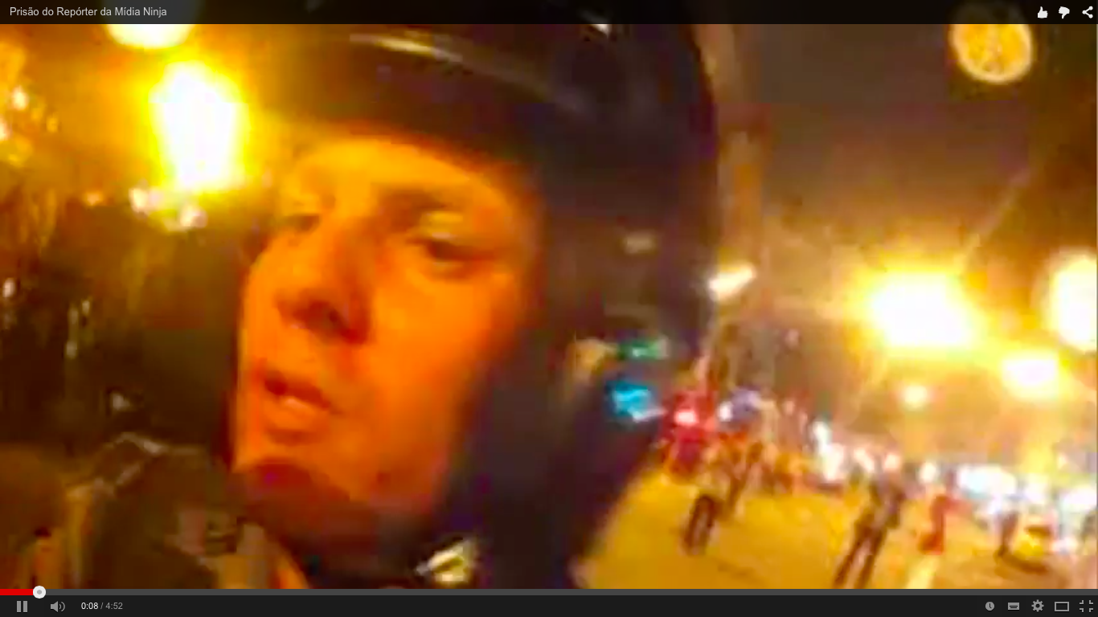

Esses registros possuem uma característica única: oferecem conteúdos ativistas. Por outro lado, as estéticas adotadas são diversas e não seguem um padrão. Nem dentro de um grupo parcialmente organizado, como o Mídia NINJA, encontramos padrão estético. Apenas a abordagem é a mesma em quase todos os vídeos do coletivo, abusando da espontaneidade e da naturalidade ao conduzir a câmera. Trata-se de uma real câmera-olho, como propôs Dziga Vertov (Xavier, 1983, p.247), “nós nos denominamos KINOKIS para nos diferenciar dos 'cineastas', esse bando de ambulantes andrajosos que impingem com vantagem as suas velharias”. Porém, é uma câmera-olho sem fins artísticos, e sim apoiados em objetivos cidadãos, ainda que Vertov tenha sido um cineasta intensamente ativista. Seguramente, encontraremos outras categorias entre os vídeos populares. A produção é dinâmica, assim como os processos criativos.

**Conclusões**

Ainda que seja inviável classificar todas as categorias existentes na produção de vídeos populares de caráter ativista, este trabalho oferece uma parte significativa e abrangente. Além disso, a revisão das categorias apresentadas por Luiz Fernando Santoro (1989) colabora com a reorganização classificativa desses vídeos. Porém, o mais importante é perceber a sua existência, assim como o poder midiático apresentado por eles.

Essa produção é socialmente importante, pois a atividade vídeo-ativista colabora com a justiça social e a democracia. Seguramente, se não existissem os vídeos populares, os protestos ocorridos no Oriente Médio e no Brasil, entre outros não observados neste trabalho, teriam uma condução diferente do ocorrido. Mais prisões injustas e mais violência seriam implantadas nessas localidades, assim como uma diferente construção da opinião pública por parte dos oligopólios midiáticos. Entretanto, com a circulação de conteúdos testemunhais pelos meios sociais os grandes meios perderam a força e, consequentemente, o poder manipulador (Gonçalves, Renó y Miguel, 2013) e a justiça social foi concretizada entre os mais interessados (Castells, 2013): os cidadãos.

Este ensaio apresenta características iniciais relacionadas ao vídeo-ativismo, mas são leituras importantes para o desenvolvimento de novos estudos. Seguramente, a partir das informações aqui apresentadas, assim como definições e valores, a pesquisa sobre conteúdos vídeo-ativista será simplificada. O desafio, agora, é manter esse olhar atualizado, pois o dinamismo criativo do vídeo-ativismo é uma realidade.

**Referências bibliográficas**

Augé, M. (2007). *Por una antropología de la movilidad*. Barcelona: Gedisa.

Bauman, Z. (2009). *A sociedade individualizada*. Rio de Janeiro: Zahar.

Bauman, Z. (2001). *Modernidade líquida*. Rio de Janeiro: Zahar.

Bernardet, J.C. (1997). *Cineastas e imagens do povo*. São Paulo: Companhia das Letras.

Espiritusanto, O. & Gonzalez Rodríguez, P. (2011*). Periodismo Ciudadano*. Madrid: Ariel.

Galán Zarzuelo, M. (2012). Cine militante y videoactivismo: los discursos audiovisuales de los movimientos sociales. *Revista Comunicación*, v., no. 10, 1091-1102.

Gillmor, D. (2005). *Os seres media*. Lisboa: Pensamento.

Mateos, C. & Rajas, M. (2014:19*). Videoactivismo: concepto y rasgos. In Bustos, G. et al. Videoactivismo – acción política, cámara en mano*. Tenerife: Cuadernos Latina.

Renó, D. (2013). *Discussões sobre a nova ecologia dos meios*. Tenerife: Cuadernos Latina.

Renó, D. & Gonçalves, E. (2008). O vídeo popular e as novas tecnologias digitais: mudanças na tecnologia, na linguagem e no espaço. *Razón y Palabra*, 61. Disponível em <http://www.razonypalabra.org.mx/anteriores/n61/varia/porto_moraes.html>. Acessado em 23/12/2014.

Renó, D. (2007). Youtube, el mediador de la cultura popular em el ciberespacio. *Revista Latina de Comunicación Social*, 62, Disponível em <http://www.ull.es/publicaciones/latina/200717Denis_Reno.htm>. Acesso em 23/12/2014.

Scolari, C. (2013). *Narrativa transmedia: cuando todos los medios cuentan*. Madri: Deusdo.

Xavier, I. (1983). *A experiência do cinema: antologia*. Rio de Janeiro: Graal.

1. Disponível em <https://www.youtube.com/watch?v=OUJoitUMBGA>. Acessado em 02/03/2015.
2. Disponível em <https://www.youtube.com/watch?v=OUJoitUMBGA>. Acessado em 02/03/2015.
3. Disponível em <https://www.youtube.com/watch?v=aDO6tr6kgAk>. Acessado em 02/03/2015.